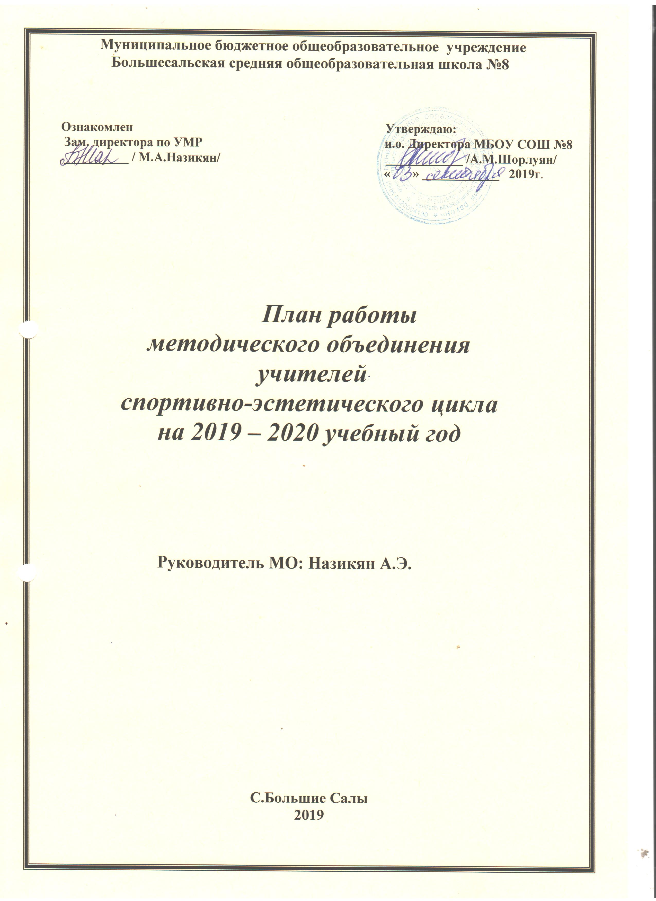План работы
методического объединения учителей спортивно – эстетического цикла.
(технологии, физкультуры, ИЗО, искусства, музыки и ОБЖ )
на 2019- 2020 учебный год

Методическая проблема:

«Современные требования к качеству урока – ориентиры на обновление содержания образования.»

Цель: повышение теоретических и практических знаний педагогов в области методики проведения современного урока и его общедидактического анализа.
Задачи:
• Продолжить модернизацию системы обучения в школе путем изучения теории по вопросу требований к современному уроку;
• Активнее и эффективнее использовать современные образовательные технологии в учебно-воспитательном процессе, в частности — поисково-исследовательскую деятельность, метод проектов;
• Расширить область использования информационных технологий при проведении уроков с учетом имеющейся в школе материально технической базы: рабочего места учителя, интерактивной доски;
• Выстраивание системы поиска и поддержки талантливых детей и их сопровождение в течение периода обучения;
• Совершенствовать работу со слабоуспевающими учащимися;
• Продолжить работу по реализации ФГОС НОО, ФГОС ООО.

Темы самообразования учителей ШМО
спортивно – эстетического цикла

Ф.И.О. | Проблема
Назикян Анаид  Эдуардовна | «Интерактивные методы в изучении изобразительного искусства»
Постукян Людмила  Валерьевна | «Индивидуальный подход на уроках физической культуры, как составная здоровьесберегающих компетентностей»
Согомонян Тарас  Хачатурович | « Выработка созидательного отношения к систематическим занятиям физическими упражнениями и стимуляция интересов к занятиям спорта у учащихся»
Багян Оксана  Борисовна | Развитие физических качеств у детей младшего школьного возраста на уроках физической культуры в условиях реализации ФГОС»
Поповян Анжела  Вачагановна | «Активизация познавательной деятельности»
Чебанян Хачерес  Левонович | «Развитие познавательных интересов на уроках технологии посредством творческой , практической деятельности учащихся в условиях реализации ФГОС.»
Григорян Любовь  Капреловна | «Возможности урока музыки как средство здоровьесбережения»
Бостанджиян Анаид  Аведиковна | «Развитие творческих способностей личности обучающихся современными методами обучения».
Синанян Елизавета
Григорьевна

Раздел I. Организационно- педагогическая деятельность
Задачи:
• повышение профессиональной культуры учителя через участие в реализации методической идеи МБОУ;
• создание условий для повышения социально-профессионального статуса учителя

№  п/п | Мероприятия | сроки | ответственный
1 | Утверждение плана ШМО на 2019/2020 учебный год. | сентябрь | руководитель ШМО
2 | Совершенствование учебных рабочих программ  Корректировка учебных планов; | сентябрь | руководитель ШМО, члены ШМО
3 | Оценка программно-методического обеспечения по предмету | сентябрь | руководитель ШМО, члены ШМО
4 | Утверждение тем самообразования | сентябрь | руководитель ШМО
5 | Рассмотрение плана работы кабинетов. | октябрь | руководитель ШМО
6 | Проведение заседаний ШМО.  1.-Тема: «Планирование и организация методической работы учителей на 2019– 2020 учебный год.  2.-Тема: :«Основные образовательные технологии в урочной деятельности, как одно из условий повышения качества образования».  3. -Тема: :«Планируемые результаты общего образования по предметам. Оценка достижений планируемых результатов».  4.- Тема: «Культура здоровья как фактор формирования здоровьесберегающей среды школы в условиях перехода на ФГОС»  5.-Тема: «Результаты деятельности педагогического коллектива ШМО по совершенствованию образовательного процесса». | август  ноябрь  январь  март  май | Руководитель ШМО  Назикян А.Э.  Учителя предметники
7 | Подготовка к школьному этапу олимпиад по предметам для учащихся 5-11 классов: | сентябрь-октябрь | Руководитель ШМО;  учителя предметники
8 | Школьный этап Всероссийской олимпиады школьников. | октябрь | Руководитель ШМО
9 | Подготовка и участие в районном этапе олимпиад. | ноябрь | Руководитель ШМО;  учителя предметники
10 | Организация работы с одаренными детьми. | в течение года | учителя предметники
11 | Организация взаимопосещений уроков. | в течение года | учителя предметники
12 | Участие в педагогических советах школы, методических семинарах, заседаний районных предметных секций | в течение года | члены ШМО
13 | «В методическую копилку» - обзор новинок методической, специальной и педагогической литературы. | в течение года | Руководитель ШМО,  Учителя предметники
14 | Участие в методических семинарах:  - «Система оценки качества образовательного результата: проблема профессионального единства. От результатов внутренней оценки к независимой оценке ЕГЭ и ОГЭ»  - «Формирование УУД учащихся на уроках физической культуры, музыки, ИЗО, ОБЖ, технологии »  - «Духовно-нравственное и гражданское воспитание в школе в свете реализации ФГОС ООО.»  - «Содержание и организация образовательной деятельности обучающихся в условиях перехода к изучению предмета «Родной язык» | ноябрь  январь  февраль  март | Общешкольный семинар  ШМО спортивно-эстетического цикла.  Классные руководители  Общешкольный семинар
14 | Внедрение информационных технологий в организационно-педагогический процесс | в течение года | члены ШМО
15 | Определение основных направлений, планирование работы деятельности ШМО, целей и задач на следующий учебный год | май | руководитель ШМО, члены ШМО
16 | Анализ работы ШМО за 2019-2020 учебный год | май | руководитель ШМО
Раздел II Учебно- методическая деятельность
Задачи:
• формирование банка данных педагогической информации ( нормативно-правовой, научно-методической, методической)

№  п/п | Мероприятия | сроки | ответственный
1 | Обеспечение техники безопасности на уроках физкультуры, технологии | сентябрь | члены ШМО
2 | Пути повышения профессиональной компетентности учителей эстетического цикла.  1.Формирование творческих способностей на уроках технологии.  2.Состояние трудового воспитания и профориентации учащихся | в течение года | члены ШМО
3 | Изучение нормативных документов и методических рекомендаций | апрель  май | члены ШМО
4 | Самоанализ работы учителей ШМО. | май | члены ШМО
5 | Организация и проведение контроля выполнения учебных программ, обязательного минимума содержания образования, корректирование прохождения программ по предметам | январь.  май | руководитель ШМО  члены ШМО
6 | Посещение уроков. | в течение года | руководитель ШМО  члены ШМО
7 | Творческий отчет учителей в рамках ШМО | в течение года | члены ШМО
8 | Участие в работе педсоветов по предварительной итоговой успеваемости учащихся за четверть, полугодие | в течение года | члены ШМО
9 | Проведение открытых уроков | 3,4 четверти | члены ШМО
10 | Повышение квалификации педагогов, согласно утвержденному план - графику | в течение года | члены МО
Раздел III. Мероприятия по усвоению обязательного минимума образования
Задачи:
• организация и проведение мониторинга обученности учащихся на основе научно-методического обеспечения учебных программ.

№  п/п | Мероприятия | сроки | ответственный
1 | Анализ умений и навыков учащихся по итогам четвертей. | в течение года | члены ШМО
2. | Определение путей ликвидации пробелов. | в течение года | члены ШМО
3. | Мониторинг участия учащихся и учителей в школьных, муниципальных и региональных мероприятиях | в течение года
4. | Проверка прохождения программного материала. | по окончании четверти | руководитель ШМО  члены ШМО

Раздел IV. Организация внеклассной работы по предметам
Задачи:
- формирование и развитие информационного пространства и информационных ресурсов образования, обеспечивающих взаимодействие между участниками образовательного процесса;
- создание комфортных условий для интеллектуально-продвинутых учащихся, развития их творческих способностей.

№  п/п | Мероприятия | сроки | ответственный
1 | Составление и утверждение олимпиадных заданий по технологии, физкультуре , ИЗО | октябрь | члены ШМО
2 | Организация и проведение школьного этапа олимпиад по технологии, физкультуре , ИЗО | октябрь | Назикян А.Э.  члены ШМО
3 | Подготовка победителей школьного этапа к муниципальному туру | октябрь- ноябрь | Члены ШМО
4 | Организация участия учащихся в муниципальном туре олимпиады | ноябрь | Члены ШМО
5 | Организация участия учащихся в различных конкурсных мероприятиях (районных, областных). | в течение года | члены ШМО
6 | Утверждение плана проведения декады | октябрь | директор
7 | Организация и проведение предметной декады | 14-23 октября | Руководитель ШМО;  учителя предметники
8 | Подготовка учащихся старших классов к школьной научно-практической конференции | февраль, март | члены ШМО
9 | Участие в организации и проведении школьной научно-практической конференции | 24 апреля | Члены ШМО

Раздел V. Научно – методическая деятельность

№  п/п | Мероприятия | сроки | ответственный
1 | Участие в семинарах | в течение года | руководитель ШМО  члены ШМО
2 | Анализ реализации регионального компонента по технологии, ИЗО, физкультуре, музыке, ОБЖ | январь | руководитель ШМО  члены ШМО
3 | Обмен опытом работы учителей МО по организации компетентностного подхода при обучении предмета. | март | руководитель ШМО  члены ШМО
4 | Анализ эффективности внедрения информационных технологий в учебный процесс | апрель | руководитель ШМО  члены ШМО
5 | Анализ выполнения учебных программ, обязательного минимума содержания образования, практической части учебных программ, в рамках ФГОС | май | руководитель ШМО
Ожидаемые результаты работы:
- рост качества знаний, умений и навыков обучающихся;
-овладение учителями МО системой преподавания предметов в соответствии с новым ФГОС;
-создание условий в процессе обучения для формирования у обучающихся ключевых компетентностей, УУД.

План-сетка работы ШМО учителей спортивно – эстетического цикла
(технологии, физкультуры, ИЗО, искусства, музыки и ОБЖ )
на 2019-2020 уч.г.

Дата | Тема заседания, содержание | Ответственные
август сентябрь | Тема:« Планирование и организация методической работы учителей на 2019– 2020 учебный год.  - Анализ работы методического объединения учителей за 2018- 2019 учебный год.  - Обсуждение и утверждение плана работы ШМО на 2019-2020 учебный год.  - Рассмотрение и утверждение рабочих программ, календарно – тематических планов по предметам.  - календарно – тематическое планирование в контексте требований ФГОС ООО.  - Утверждение тем самообразования.  - Участие в РМО  - Рассмотрение требований по технике безопасности на уроках физкультуры, технологии.  - Контроль и учет знаний по теоретическим знаниям на уроках физической культуре на 2019-2020 учебный год.  - Рассмотрение требований норм ГТО.  - Разное. | Руководитель ШМО  Назикян А.Э.  Учителя предметники
октябрь  ноябрь | Тема: :« Основные образовательные технологии в урочной деятельности, как одно из условий повышения качества образования».  - Итоги проверки готовности кабинетов к новому учебному году.  - Обеспечение учащихся школы учебниками на 2019-2020г.  - Декада  - Подготовка мероприятий к декаде предметов спортивно – эстетического цикла.  - Корректировка и утверждение тем самообразования учителей.  - Анализ школьного тура олимпиад.  - Индивидуальная работа с одаренными детьми (подготовка к школьным олимпиадам)  - Посещение уроков технологии (мальчики)  - Проведение школьной олимпиады по ИЗО, технологии и физической культуре.  - Доклад. «Использование современных педагогических технологий в процессе обучения. Мини-проекты на уроках» (Поповян А.В.. Чебанян Х.Л.)  - Доклад. Использование здоровьесберегающих технологий на уроках спортивно – эстетического цикла в условиях современной школы. (Багян О.Б.) | Руководитель ШМО  Назикян А.Э.  Учителя предметники
декабрь январь | Тема: :«Планируемые результаты общего образования по предметам. Оценка достижений планируемых результатов».  - Планируемые предметные результаты общего образования по предметам.  - Использование современных педагогических технологий в процессе обучения.  - Оценка достижений планируемых результатов.  - Круглый стол «Формирование универсальных учебных действий учащихся на уроках физкультуры, музыки, ИЗО, технологии, ОБЖ» .  - Доклад "Оценка достижения предметных планируемых результатов по физической культуре в начальных классах"  (Постукян Л.В.)  - Участие в РМО  - Использование информационно-коммуникационных образовательных ресурсов.  - Участие в районных олимпиадах по предметам.  - Анализ работы ШМО за 1 полугодие. | Руководитель ШМО  Назикян А.Э.  Учителя предметники
февраль  март | Тема: «Культура здоровья как фактор формирования здоровьесберегающей среды школы в условиях перехода на ФГОС»  - Доклад «Влияние физкультуры на здоровый образ жизни» (Согомонян Т.Х.)  - Планируемые предметные результаты общего образования по предметам.  - Оценка достижений планируемых результатов.  - Посещение уроков физкультуры  - Подготовка учащихся старших классов к школьной научно-практической конференции.  - Участие в РМО  - Проверка прохождения программного материала за 1-2 четверти. | Руководитель ШМО  Назикян А.Э.  Учителя предметники
апрель  май | Тема: «Результаты деятельности педагогического коллектива ШМО по совершенствованию образовательного процесса».  - Доклад «Духовно – нравственное развитие и воспитание воспитанников в свете ФГОС » (Назикян А.Э.)  - Самоанализ и самооценка педагогической деятельности учителей, творческие отчеты учителей по темам самообразования, мониторинги.  - Результаты участия педагогов, обучающихся в конкурсах за 2019-2020учебный год  - Индивидуальная методическая работа учителя (отчет по самообразованию).  - Отчет учителей по успеваемости и прохождению программ  - Анализ работы методического объединения учителей за 2019-2020 учебный год.  - Обсуждение плана работы и задач ШМО на 2020-2021 учебный год.  - Разное. | Руководитель ШМО  Назикян А.Э.  Учителя предметники

